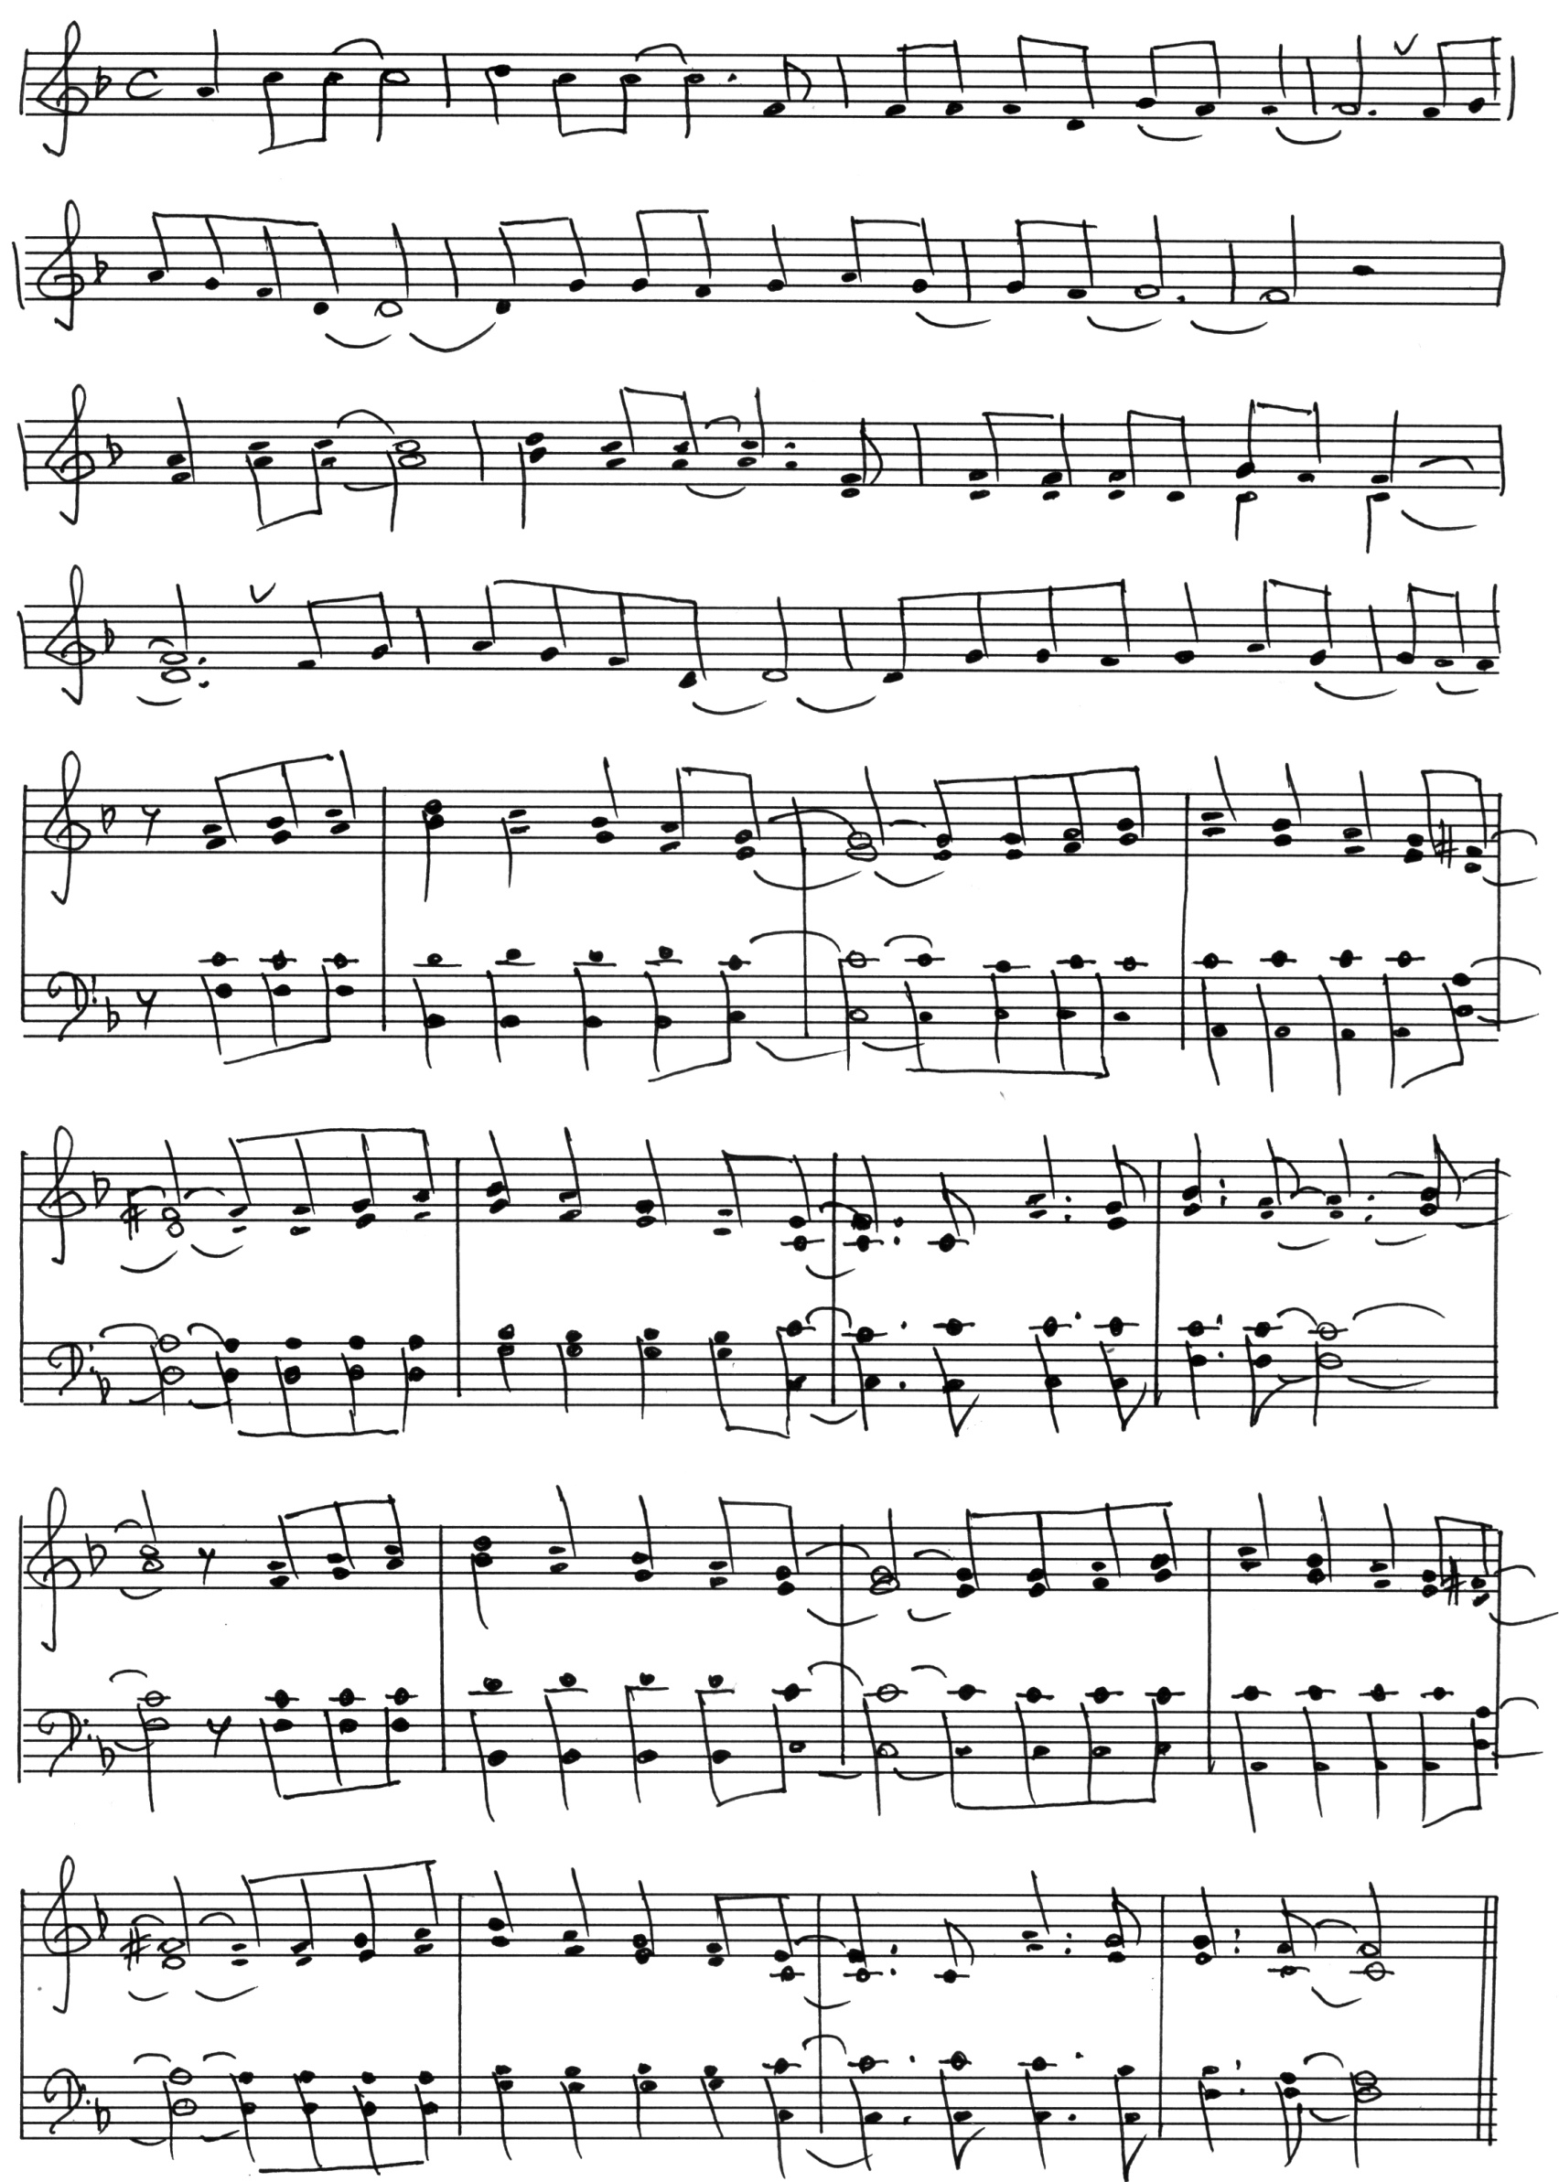

**Давайте Новый год встречать**

**Припев:**

Что жизнь без Бо-га ко- ротка и нет в ней све- та.

Давайте вечность о- жидать, Да-вай-те людям возвещать,

Давайте Бо- га прославлять за дар спа- сень- я.

Давайте Но- вый год встречать, Да-вай-те будем всех прощать,

Э- то значит, что вновь проходят ис- пытань- я.

Где-то там по- за- ди прош- ли пе- ре-жи- вань- я –

в па-мя-ти нам ос- та- вит он не ма- ло.

1. Ночь пройдёт, год уйдёт и словно не бы- ва- ло… Только

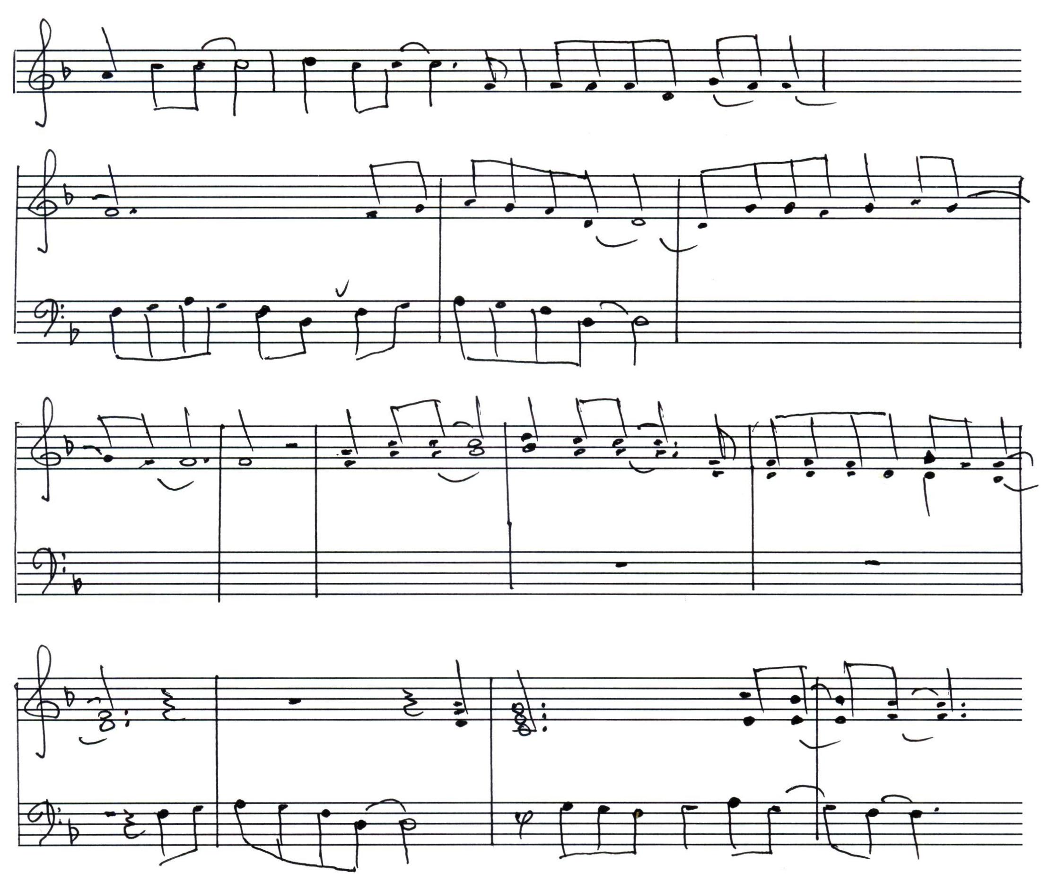

А- а На- хо- дит.

Кто же- лает любви – тот во Христе нахо- дит.

-ет. Жизнь одна нам дана и день за днём ухо- дит,

что нас ожи- да- ет?

Всё за- висит от нас, че-го ду-ша жела-

2. Мы прошли долгий год и что нас ожи- да- ет?